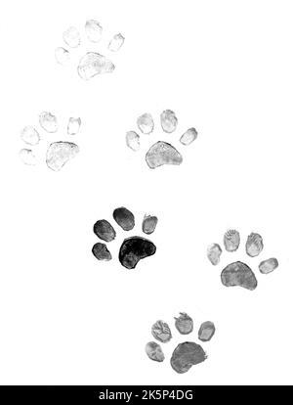**Città di Oria**

** Carta d’identità**

**PROPRIETARIO**

**STERILIZZATO**

**DATA DI NASCITA**

**13/01/2024**

**COLORE E MANTELLO**

**Bianco e nero**

**MICROCHIP**

**SESSO E TAGLIA**

**Femmina, taglia media**

**NOME**

